编写代码实现用户注册功能。

程序运行的页面效果如下面图例所示：

图一：注册页面

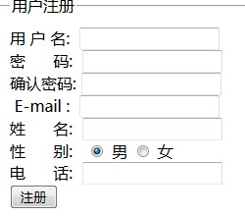

图二：注册成功页面

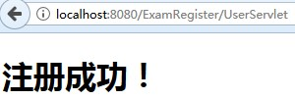要求:

1.建库建表语句可参见素材sql文件

2.程序运行时显示注册页面

3.在用户名输入框中输入用户名，当输入框失去焦点时对用户名使用jQuery Ajax进行异步校验

4.在服务端完成对用户名的异步检验的代码

5.在jQuery Ajax代码中对校验的结果进行处理。如果输入的用户名已经存在则给出红色的提示信息，同时禁用注册按钮。运行效果如下图所示：

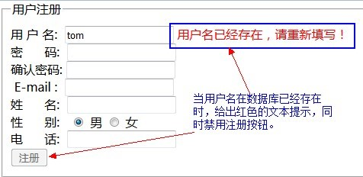

如果输入的用户名不存在则给出绿色的提示信息，同时启用注册按钮。运行效果如下图所示：

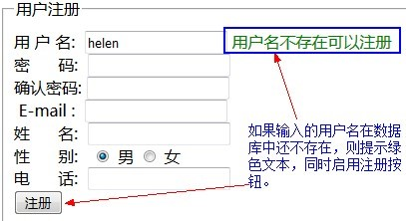

6. 注册成功数据应保存到数据库，同时跳转到注册成功页面

7.使用beanutils简化表单数据封装到javabean中

8.使用MVC模式

9.使用javaEE三层

10.使用dbutils简化jdbc的编程

11.使用c3p0提供数据库连接池

12. 页面中数据的展示使用EL表达式实现

13.解决程序中请求和响应中文乱码的问题

14.代码需要有适当的注释

15.标识符定义要符合规范